Défi Mathématiques

Mercredi 8 Février 2017

Groupe scolaire
Parc Lindor

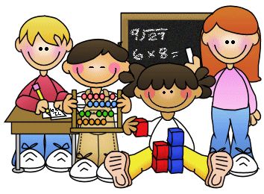

Source : Nouveaux programmes d’enseignement du cycle des apprentissages fondamentaux (cycle 2) et du cycle de consolidation (cycle 3) de novembre 2015.

Présentation du défi Mathématiques
Ce défi se présente sous la forme d’exercices de résolution de problèmes. En effet, un problème permet aux élèves de s’approprier facilement une situation donnée en se la représentant afin de faire appel à leurs différentes connaissances.
Donner une situation problème c’est lancé un défi à résoudre. Les problèmes peuvent se situer dans différents domaines des mathématiques : la numération, la géométrie, la grandeur, la mesure, la logique ou dans plusieurs de ces domaines.
Selon les nouveaux programmes mis en vigueur en cette rentrée 2016,
- au cycle 2 : « la résolution de problèmes est au centre de l'activité mathématique des élèves, développant leurs capacités à chercher, raisonner et communiquer. Les problèmes permettent d'aborder de nouvelles notions, de consolider des acquisitions, de provoquer des questionnements. »

- au cycle 3 : « Il assure la poursuite du développement des six compétences majeures des mathématiques : chercher, modéliser, représenter, calculer, raisonner et communiquer. La résolution de problèmes constitue le critère principal de la maitrise des connaissances dans tous les domaines des mathématiques, mais elle est également le moyen d'en assurer une appropriation qui en garantit le sens. »

Objectifs :
- Développer les capacités des élèves à chercher et à raisonner.
- Prendre conscience de ses connaissances afin de résoudre la situation.
- Développer le savoir et le savoir-faire des élèves.
- Echanger, débattre, communiquer face à la situation problème.
- Savoir s’entraider en travaillant par groupe.

Organisation

- Le défi se déroule dans la matinée du mercredi 8 février 2017 (8h00-11h00)
● Travail par groupe hétérogène de 3 à 4 élèves.
● Lecture autonome des énoncés. Si besoin, l’enseignant peut apporter une aide.
● Possibilité d’utiliser tout le matériel à disposition dans la classe.
● Chaque groupe apportera des réponses claires et justifiées quand c’est demandé.
- L’enseignant note l’heure de remise des travaux sur les copies afin de départager les groupes qui auraient la même note après correction.
- Un corrigé ainsi qu’un barème précis sera remis aux enseignants.
- Les résultats sont à remettre au plus tard le vendredi 17 février dans le tableau fourni.
- Le classement par niveau sera affiché dans l’école le jour de la rentrée (6 mars)

